ISTITUTO COMPRENSIVO STATALE DI FELTRE
Viale A. Fusinato, 14 - 32032 FELTRE (Belluno)
Scuole dell’Infanzia di Anzù – Mugnai – Pasquer – Tomo – Vellai – Vignui
Scuole Primarie di Feltre – Farra – Foen – Mugnai
Scuola Secondaria di 1° grado di Feltre
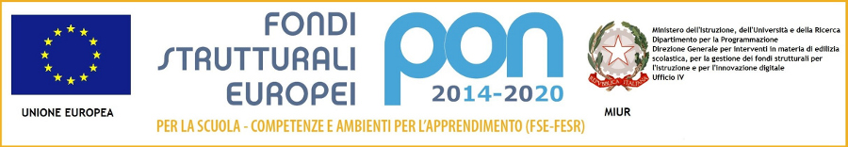

COMUNICATO STAMPA

IC FELTRE: Scuola in ospedale, “Con Balù in pediatria, la paura scappa via”.

E’ una presenza singolare quella dell’orsetto Balù, il peluche desideroso di attenzioni nel reparto di pediatria dell’ospedale di Feltre. Ad occuparsi di lui sono stati i bambini di cinque anni delle scuole dell’Infanzia dell’IC di Feltre che hanno concluso il progetto dal titolo “Con Balù in pediatria la paura scappa via”, promosso in collaborazione con il reparto di pediatria dell’ospedale di Feltre. Dopo aver giocato in classe con i giochi predisposti, gli alunni, accompagnati dalle insegnanti, sono giunti in reparto a conoscere l’orsetto. La suddivisione delle attività prima a scuola, in una realtà ludica conosciuta, e poi in reparto, a contatto con il reale ambiente ospedaliero, ha permesso ai bambini un graduale e sereno approccio al contesto medico. “L'utilizzo dell'orsetto quale oggetto transazionale animato – ha raccontato alla fine la maestra Tiziana Zaetta – e le spiegazioni della dottoressa Caddia e dell'infermiera Mares che con amore e disinvoltura hanno mostrato come avviene una visita in ospedale, e con l'utilizzo della metodologia del gioco hanno reso la simulazione del ricovero ospedaliero un'esperienza che si rivelerà senz'altro utile in caso di necessità”. La finalità del progetto era quella di far superare la paura dell'ambiente ospedaliero ai bambini e, sia l'equipe medico-sanitaria che le insegnanti auspicano che questa proposta didattica venga riproposta negli anni successivi così da divenire una buona prassi.

Feltre, 05.06.2019
Orazio Longo
n.tessera odg 092436
tel. 3382049604
email: oraziolongo1@gmail.com
orazio.longo@comprensivofeltre.it

____________________________________________________________________________________________________________el. 0439 885680 – Fax 0439 885689 – e-mail blic83300p@istruzione.it PEC blic83300p@pec.istruzione.it
Codice Fiscale 91018840255 - Codice Ufficio per fatturazione elettronica UFFWT9 Conto Tesoreria Unica 319019 Codice IBAN IT11R0572861110611571177696

